振荡浮子式波能发电装置的水动力响应分析
栾政晓，何广华，刘朝纲，黄欣
（哈尔滨工业大学（威海），船舶与海洋工程学院，威海，264209，Email:ghhe@hitwh.edu.cn）

摘要：近年来能源枯竭和环境污染情况日益严重，可再生能源的发展与利用越来越受到重视，其中海洋可再生能源，特别是波浪能的开发与利用，对海洋工程等具有重要意义。针对这一问题，本文利用CFD软件STAR-CCM+建立了一个三维黏性数值波浪水池，并进行了网格收敛性和时间步收敛性验证，之后对单浮子在不同波浪中的水动力性能进行了时域模拟，研究发现当波长大于共振波长时，随着波长的减小，浮子的速度、受力在不断增大，位移保持不变；当波长小于共振波长时，随着波长的减小，浮子的速度、受力在不断减小，位移也开始减小；共振时，只做垂荡运动的浮子的速度、位移和受到的垂直力与水平力幅值要比垂荡加纵摇运动的浮子大。
关键词：振荡浮子；波浪能；水动力性能；CFD；共振
- 引言
能源和环境是限制人类发展的关键问题，由于能源消耗和环境污染问题，可再生能源的开发和利用逐渐受到各国的关注^{[1-2]}。其中波浪能由于储量大、密度高、安全无污染等优点，得到了广泛的关注。值得注意的是，全球总波浪能源与世界用电量具有相同的数量级^{[3]}。
波浪能发电装置（Wave Energy Converter）主要由波浪能捕获系统、能量传递系统以及发电系统组成，而波浪能捕获系统作为波浪能发电装置的核心系统有着至关重要的作用。波浪能发电装置按能量传递方式可分为振荡水柱式、振荡浮子式、筏式、越浪式、点吸式、鸭式、摆式等方式。其中，振荡浮子式主要是由直接与海水接触的浮体随着波浪做垂荡运动，将波浪能转换为浮体所持有的机械能，再通过机械传动装置转换为电能^{[4]}。因此，浮子在波浪中的运动响应及其水动力性能分析尤为重要。
势流理论是研究波浪与结构相互作用的常用方法。然而，由于实际问题中的黏性效应，忽略黏性效应的势流求解器会影响计算结果的精确性^{[5]}。最近，CFD(Computational Fluid Dynamics)方法已被广泛应用于模拟复杂强非线性海况与浮体之间的相互作用，包括几种典型的WEC系统的流体动力学分析^{[6-7]}。本文基于黏性流体假设，利用STAR-CCM+建立了一个三维黏性数值波浪水池，并进行了系统的网格收敛性和时间步长收敛性验证，之后对单浮子在不同海况中不同运动状态下的水动力性能进行了时域模拟。
- 数学模型
2.1 控制方程
假设流体不可压缩，其控制方程为连续性方程和Navier-Stokes方程：
$\frac{∂ρ}{∂t}+∇⋅\left(ρ\overset{⃑}{V}\right)=0$ （1）
$\frac{∂(ρu)}{∂t}+∇⋅\left(ρu\overset{⃑}{V}\right)=-\frac{∂p}{∂x}+\frac{∂τ_{xx}}{∂x}+\frac{∂τ_{xy}}{∂y}+\frac{∂τ_{xz}}{∂z}+{ρf}_{x}$ （2）
$\frac{∂(ρv)}{∂t}+∇⋅\left(ρv\overset{⃑}{V}\right)=-\frac{∂p}{∂y}+\frac{∂τ_{xy}}{∂x}+\frac{∂τ_{yy}}{∂y}+\frac{∂τ_{yz}}{∂z}+{ρf}_{y}$ （3）
$\frac{∂(ρw)}{∂t}+∇⋅\left(ρw\overset{⃑}{V}\right)=-\frac{∂p}{∂z}+\frac{∂τ_{xz}}{∂x}+\frac{∂τ_{yz}}{∂y}+\frac{∂τ_{zz}}{∂z}+{ρf}_{z}$ （4）
式中，ρ是流体密度，u, v和w分别是x, y, z三个方向的速度分量，p是压力ρf_{x}, ρf_{y}, ρf_{z}分别是x, y, z三个方向的质量力，τ是剪切力。
2.2 数值模型
STAR-CCM +可用于解决有限体积网格上Navier-Stokes（RANS）方程的可压缩和不可压缩流体。在网格连续体模型中，采用了棱柱层网格，来模拟湍流中物体表面的边界层。在物理连续体模型中，使用隐式非定常模型来进行时间上的离散；湍流模型采用k-epsilon湍流模型和两层全y +壁面处理，时间离散精度采用二阶；利用VOF法（Volume of Fluid）来捕获自由表面，梯度法采用的是Hybrid Gauss-LSQ方法。具体的流域尺寸如图1所示，其中右侧和顶部边界条件是速度入口，左侧是压力出口，浮子表面为无滑移壁面条件^{[8]}。
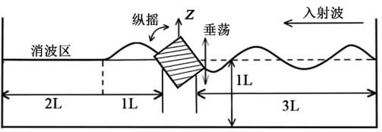
图1 数值水池模型
- 数值模拟和结果分析
  - 基本参数与网格划分
本文中所用的浮子参数如表1所示，入射波海况如表2所示。在长波海况（L/D=9.5）下的模型布置以及网格划分如图1和图2所示，经过系统的网格收敛性验证，最终确定的网格尺寸如下：波长方向最小网格尺寸$δx$= L/85；波高方向最小网格尺寸$δz$=H/20。浮子在波浪中运动时，其垂荡固有周期可由下式算得：
$T_{z}=2π\sqrt{\frac{m+m_{w}}{ρgA_{wp}}}$ （5）
式中，m是浮子质量，mw是浮子附加质量，A_{wp}是浮子水线面面积。
本文中所研究的浮子T_{z}= 3.05 s，因此当kr=1.02时，入射波的周期与浮子垂荡固有周期相等，即发生共振时的海况。
表1 浮子基本参数
吃水（m） | 半径r（m） | 直径D（m） | 密度 (kg/m³) | 质量（kg） | 附加质量（kg）
1.217 | 2.5 | 5 | 512.5 | 25157.28 | 21354.17

表2 入射波海况
kr | 波高H=1.2m
 | 波长L(m) | 周期T(s) | 波陡H/L | L/D
0.21 | 76.5 | 7 | 0.016 | 15.3
0.33 | 47.5 | 5.5 | 0.025 | 9.5
0.42 | 37.5 | 4.88 | 0.032 | 7.5
1.02 | 15.4 | 3.05 | 0.078 | 3.1
1.2 | 13.09 | 2.78 | 0.092 | 2.6
1.4 | 11.22 | 2.53 | 0.107 | 2.2

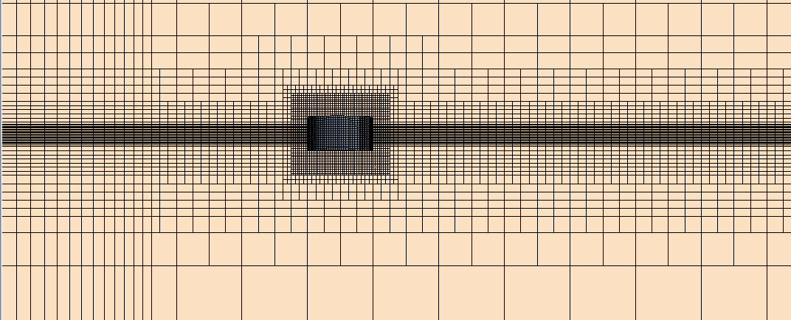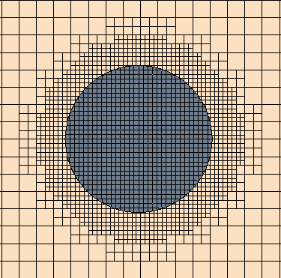
图2 流域及浮子表面网格
  - 不同海况下浮子的运动响应及受力分析
图3是浮子在不同入射波下的受力以及运动响应。从图3可以看出：①当波长大于共振海况波长时，浮子的速度、垂直力、水平力幅值都随着波长的减小在不断增大，位移幅值基本不变；②速度、垂直力、水平力幅值在共振时达到峰值，其中速度达到了1.15m/s；③当波长小于共振海况波长时，浮子的速度、垂直力、水平力幅值开始随着波长的减小在不断减小，并且位移幅值也开始降低。这是由于当波长大于共振海况波长时，此时的波长相对于浮子特征长度来说是长波，因此浮子的垂向位移始终与波幅保持一致，而浮子受力随着波长的减小在增大，从能量角度来说，浮子的势能不变，动能在增大，因此速度在不断增大。而当波长从共振波长开始减小后，一方面波浪所具有的能量减小；另一方面此时波长相对于浮子特征长度来说是短波，表现为当波峰经过浮子后，浮子的垂向位移还未达到波幅时，下一个波峰就已经经过浮子，这导致浮子的垂向位移迅速降低。从图3可以看出，当kr = 1.4时，浮子的垂向位移仅为波幅的1 / 3。
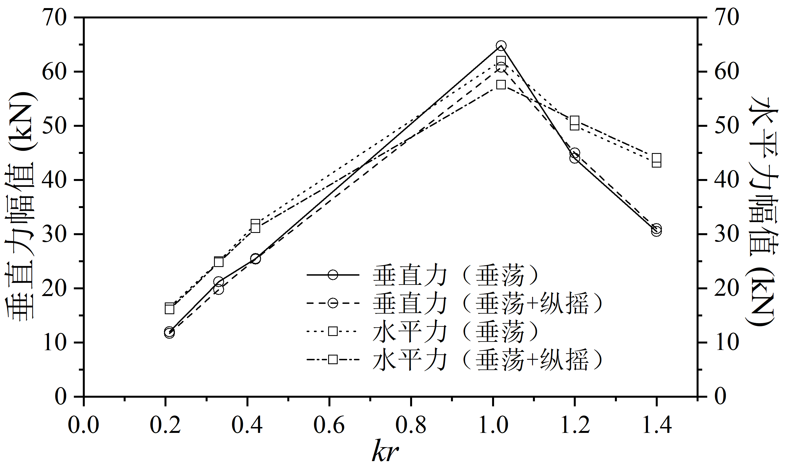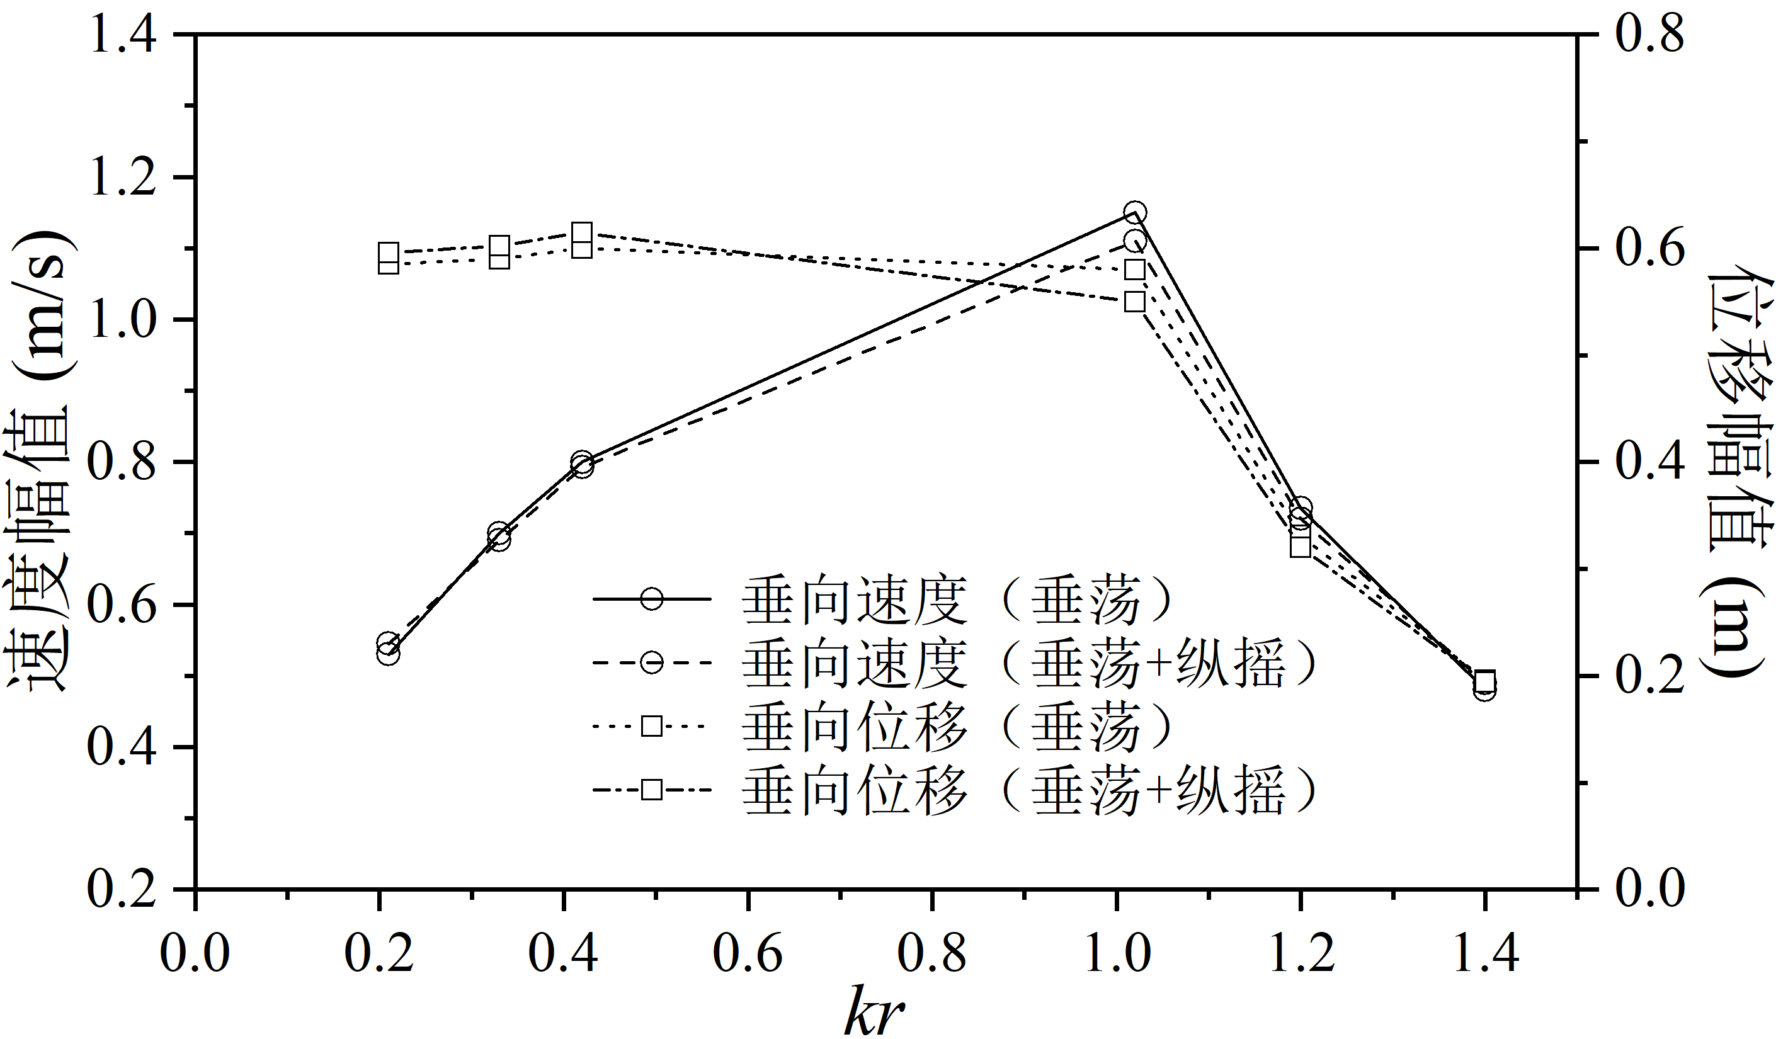
（a） （b）
图3 浮子的受力及运动响应
从图3还可以看出：在共振时，只做垂荡运动的浮子的速度、位移和受到的垂直力与水平力幅值要比垂荡加纵摇运动的浮子大；由于振荡浮子式波浪能发电装置捕获波浪能的主要方式就是利用浮子的垂向位移，浮子的运动幅度越大，捕获的能量越大，转换效率就越高。因此，在设计振荡浮子式波浪能发电装置的时候要尽量避免浮子产生纵摇运动，并且依据当地海况来设计浮子的尺寸使其发生共振。
  - 共振海况下浮子的受力分析
图4是在共振海况下浮子受到的波浪水平力时历曲线，可以发现浮子只做垂荡运动时，在波谷处的受力变缓（图4中AB段）。为了分析这种变化，在浮子迎浪侧和背浪侧设置浪高仪。水平力以波浪传播方向为正，在A点时刻（t = 19s）浮子迎浪侧与背浪侧的波浪爬升差值为-0.72m，在B点时刻（t = 20s）浮子迎浪侧与背浪侧的波浪爬升差值为-1.81m，此过程中水平力均为负值；而在C点时刻（t = 20s）浮子迎浪侧与背浪侧的波浪爬升差值为2.02m，Δt_{AB}=Δt_{BC} = 1s。也就是说在相同的时间间隔内，由A时刻到B时刻浮子迎浪侧与背浪侧的波浪爬升相对变化为-1.09m；而由B时刻到C时刻相对变化达到了3.83m，这就导致了水平力在波谷处变缓，由图5的波浪云图可以更直观的看出这种变化。
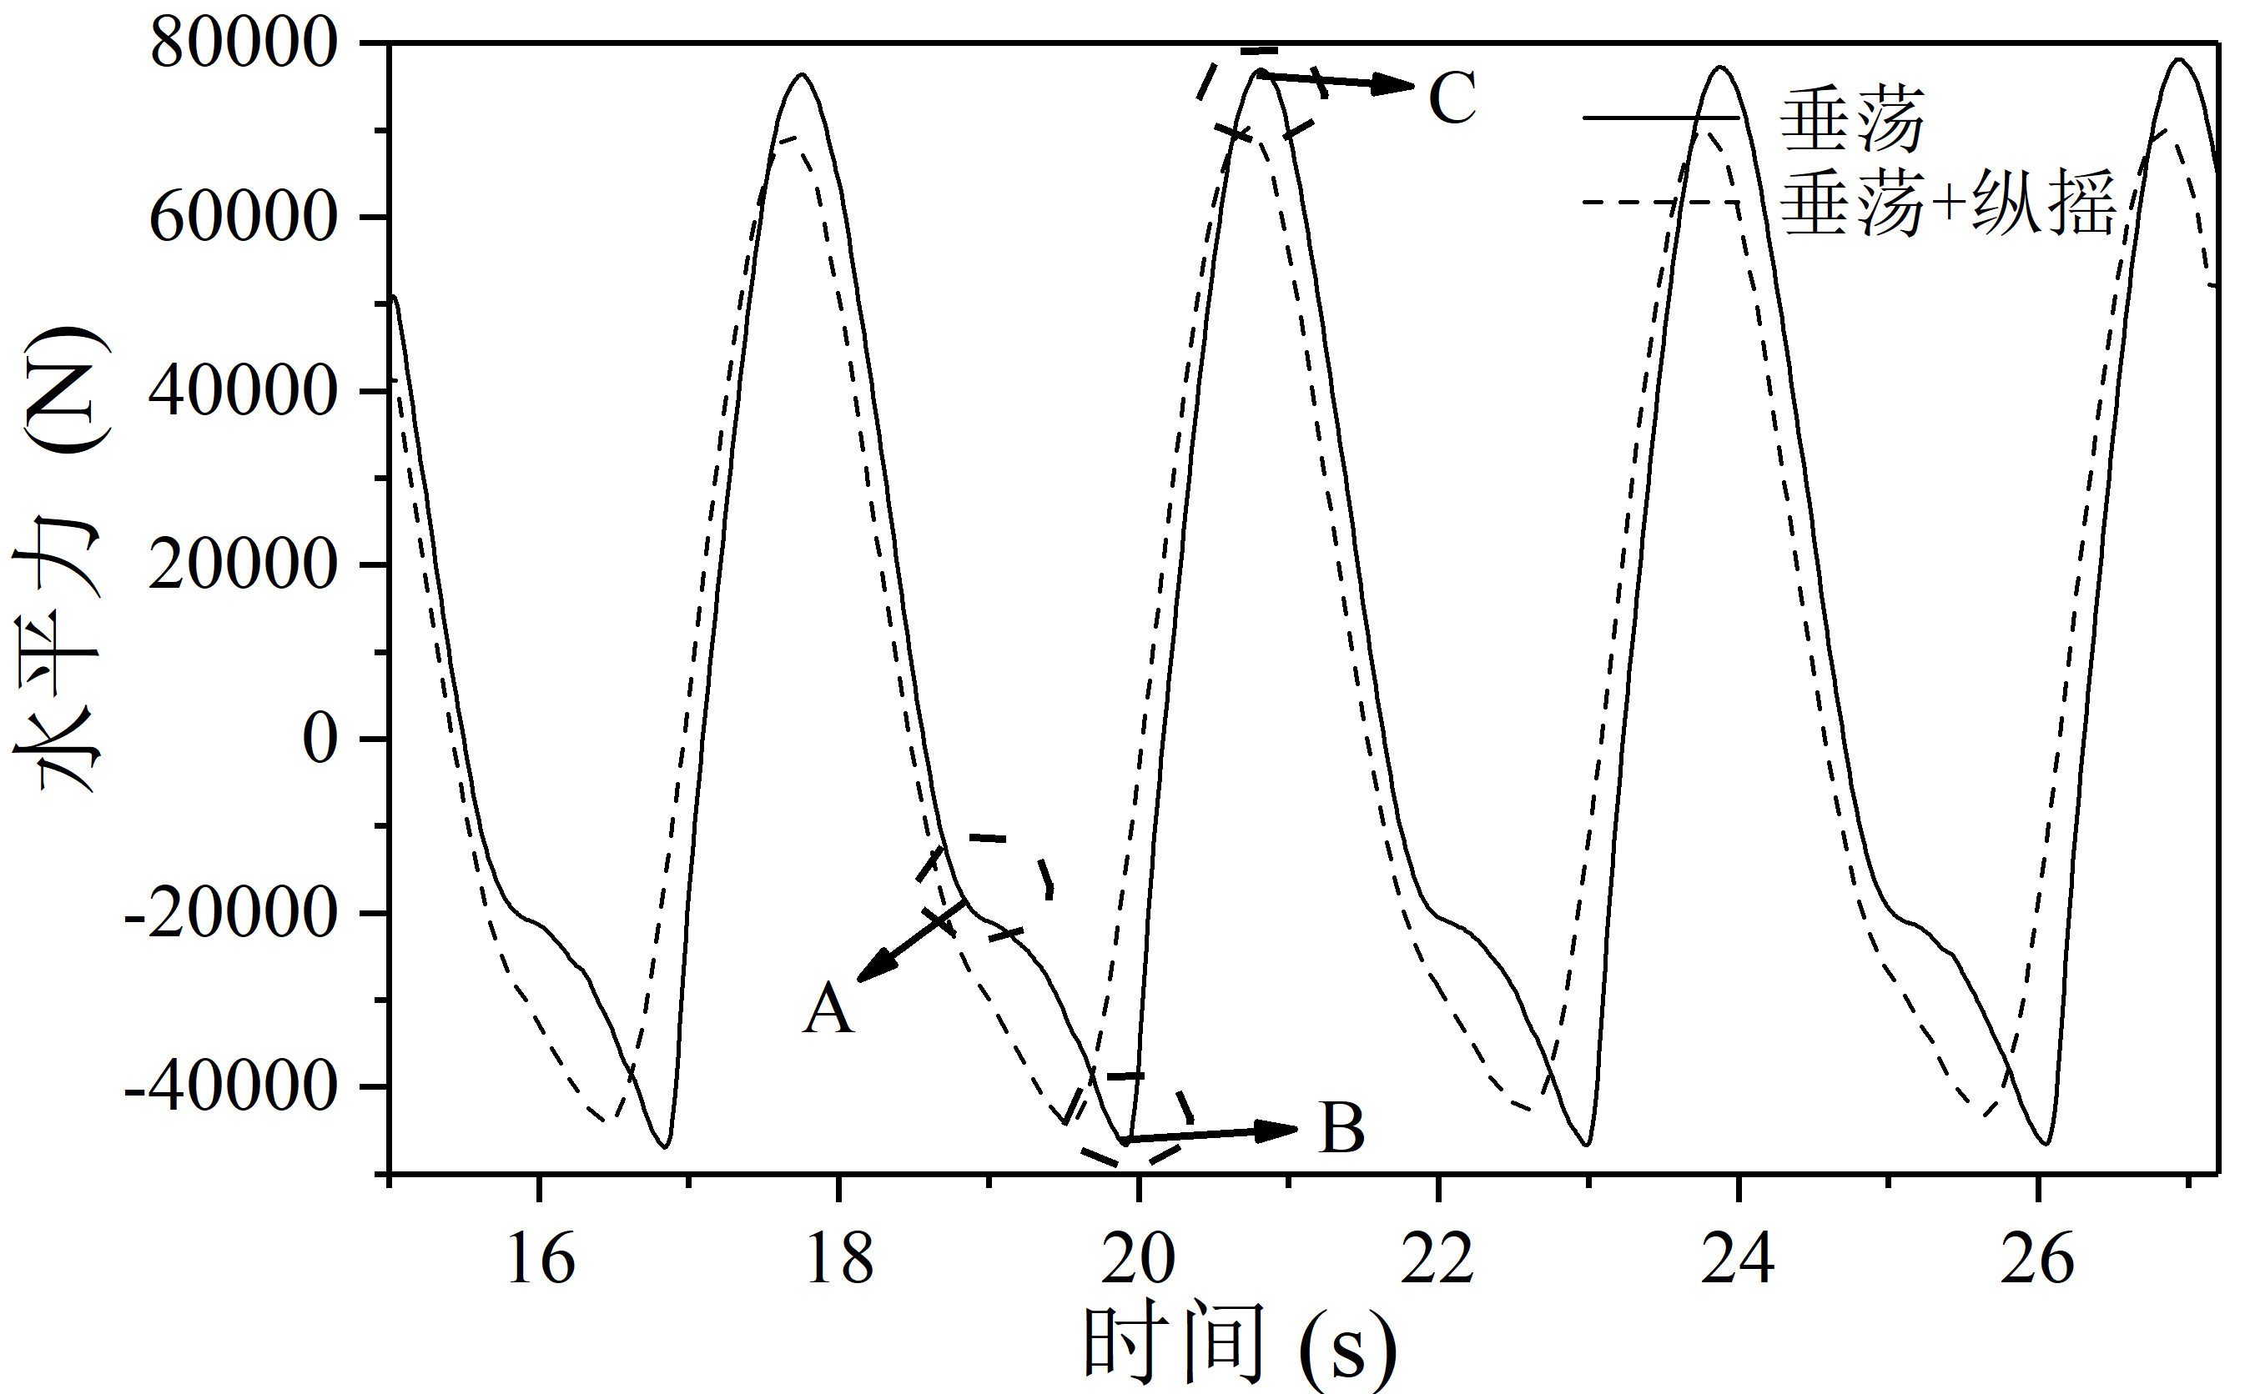
图4 共振时浮子受到的波浪水平力

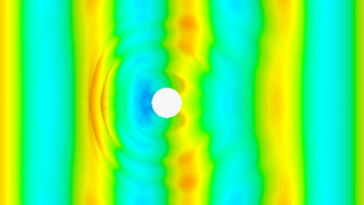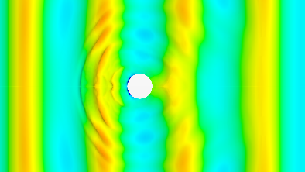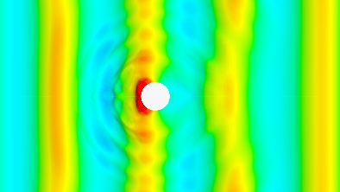
（a）t = 19s （b）t = 20s （c）t = 21s
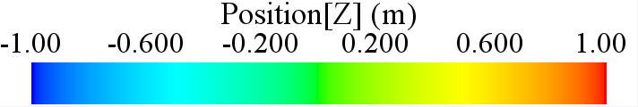
图5 共振海况时浮子周围的波浪云图
- 结论
本文建立了分析不同海况下浮子运动响应及受力变化的三维黏性数值模型。研究发现：①当波长大于共振海况波长时，随着波长的减小，浮子的速度、受力在不断增大，位移保持不变；②当波长小于共振海况波长时，随着波长的减小，浮子的速度、受力在不断减小，位移也开始减小；③共振海况时，只做垂荡运动的浮子的速度、位移和受到的垂直力与水平力幅值要比垂荡加纵摇运动的浮子大；④共振海况时，浮子受到的波浪水平力在波谷处产生的变缓现象可归因于这段期间内浮子迎浪侧和背浪侧波面抬升差值的变化。
致谢
本工作得到了国家自然科学基金（51579058），2018年海洋可再生能源资金项目/高可靠海洋能供能装备应用示范（GHME2018SF02）的资助，在此表示感谢。

参 考 文 献

- Najam, Adil, and C. J. Cleveland. Energy and Sustainable Development at Global Environmental Summits: An Evolving Agenda. Environment Development and Sustainability, 2003, 5.1-2:117-138.
- Dincer I., Rosen M. A.A worldwide perspective on energy, environment and sustainable development.
International Journal of Energy Research, 1998.
- Barstow S., Gunnar Mørk, Mollison D. et al. he Wave Energy Resource. Ocean Wave Energy, Springer Berlin Heidelberg. 2008.
- Muetze A., Vining J. G. Ocean Wave Energy Conversion - A Survey. Conference Record of the 2006 IEEE Industry Applications Conference Forty-First IAS Annual Meeting, IEEE, 2006.
- Lu L., Chen X.B. Dissipation in the gap resonance between two bodies. Proceedings of 27th international workshop on water waves and floating bodies, 2012.
- AIAA. Application of fluid-structure interaction simulation of an ocean wave energy extraction device - 44th aiaa aerospace sciences meeting and exhibit (aiaa). Renewable Energy, 2008, 33(4), 748-757.
- Westphalen J., Greaves D.M., Hunt-Raby A., Williams CJK., Taylor PH., Hu ZZ., et al. Numerical simulation of wave energy converters using Eulerian and Lagrangian CFD methods. 20th international offshore (Ocean) and polar engineering conference, ISOPE, 2010.
- CD – adapco. User Guide STAR-CCM+ Version 10.04.009, 2014.

Hydrodynamic response analysis of an oscillating float type wave energy converter

LUAN Zheng-xiao, HE Guang-hua, LIU Chao-gang, HUANG Xin
(School of Naval Architecture and Ocean Engineering, Harbin Institute of Technology, Weihai, Shandong, 264209, Email:ghhe@hitwh.edu.cn）

Abstract：The development and utilization of marine renewable energy, especially wave energy, is of great significance to marine engineering.The CFD software STAR-CCM+ is used to establish a three-dimensional viscous numerical wave tank. After convergence study, the time domain simulation of the hydrodynamic performance of single float in different waves was then carried out.It is found that when the wavelength is larger than the resonance wavelength, the velocity and force of the float increase continuouslyas the wavelength decreases. When the wavelength is less than the resonance wavelength, the speed and force of the float decrease as the wavelength decreases.
Key words：Oscillating float; Wave energy; Hydrodynamic performance; CFD; Resonance.

